

地方独立行政法人 大阪府立環境農林水産総合研究所（環農水研）

企画部企画グループ　担当：矢野

TEL：072-979-7070　FAX:072-956-9691

# プレスリリース

令和３年９月６日 14:00

府政記者会　会員各位

大阪科学・大学記者クラブ　会員各位

|  |
| --- |
| 大阪湾について学ぼう！  第15回大阪湾セミナーを開催します |

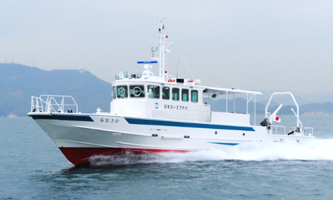環農水研では、岬町にある水産技術センターにおいて、大阪湾の環境や魚などの生き物に関する調査研究を行っています。

このたび、「第15回大阪湾セミナー」をウェブ配信することになりましたので、お知らせします。今回は「大阪湾の変化を見守る」をテーマに、大阪湾の環境変化や漁獲された珍しい魚について研究員が紹介します。

みなさまのご参加をお待ちしております。

記

１．期間：令和３年９月６日（月曜日）14時00分から９月21日（火曜日）17時00分まで

２．テーマ「大阪湾の変化を見守る」

・平年値で見る大阪湾の環境変化　浅海定線調査　10年ぶりの平年値更新

海域環境グループ　主任研究員　秋山　諭

・大阪湾で近年漁獲された珍しい魚たち

　　水産支援グループ　研究員　木村　祐貴

３．視聴方法

YouTube環農水研チャンネルでセミナー動画を限定公開します。

　　視聴にはお申込みが必要です。

　　環農水研ホームページ内にある大阪湾セミナー申込みフォーム

（右記二次元コード）よりお申込みください。折り返し、URLをお知らせします。

申込み期限：令和３年９月21日（火曜日）12時00分まで

４．視聴料

　　無料